Учреждение образования

«БЕЛОРУССКИЙ ГОСУДАРСТВЕННЫЙ ТЕХНОЛОГИЧЕСКИЙ

УНИВЕРСИТЕТ»

**Отчёт**

по предмету «Проектирование интернет систем»

Лабораторная работа №4

«Объектно-ориентированное моделирование. UML-диаграммы поведения»

Студент: Буданова К. А.

ФИТ 4 курс 5 группа

Преподаватель: Панченко О. Л.

1. **Цель лабораторной работы**

Изучение методологии объектно-ориентированного моделирования средствами UML. Ознакомление с основными принципами объектно-ориентированного проектирования программного обеспечения, получение навыков проектирования функциональности информационной системы с применением UML.

1. **Описание программных средств**

Построение функциональных моделей осуществлялось с помощью бесплатного кроссплатформенного программного обеспечения для рисования графиков diagrams.net , также известное как draw.io.

Diagrams.net разрабатывается и поддерживается компанией JGraph Ltd.

Предоставляет возможность создавать различные типы диаграмм, схем и моделей, такие как организационные диаграммы, ER-диаграммы, диаграммы потока данных, блок-схемы, UML-диаграммы и многое другое. Он может использоваться как инструмент для создания документации, проектирования приложений, моделирования бизнес-процессов и т.д.

1. **Описание практического задания**

На рисунке 1 показана полная UML-диаграмма вариантов использования, которая описывает различные способы взаимодействия между актерами и программным интерфейсом. Диаграмма представляет возможности и сценарии использования для каждого актера, которые объясняют, как пользователи с разными ролями могут использовать систему.

На рисунке 1 представлена разработанная контекстная диаграмм

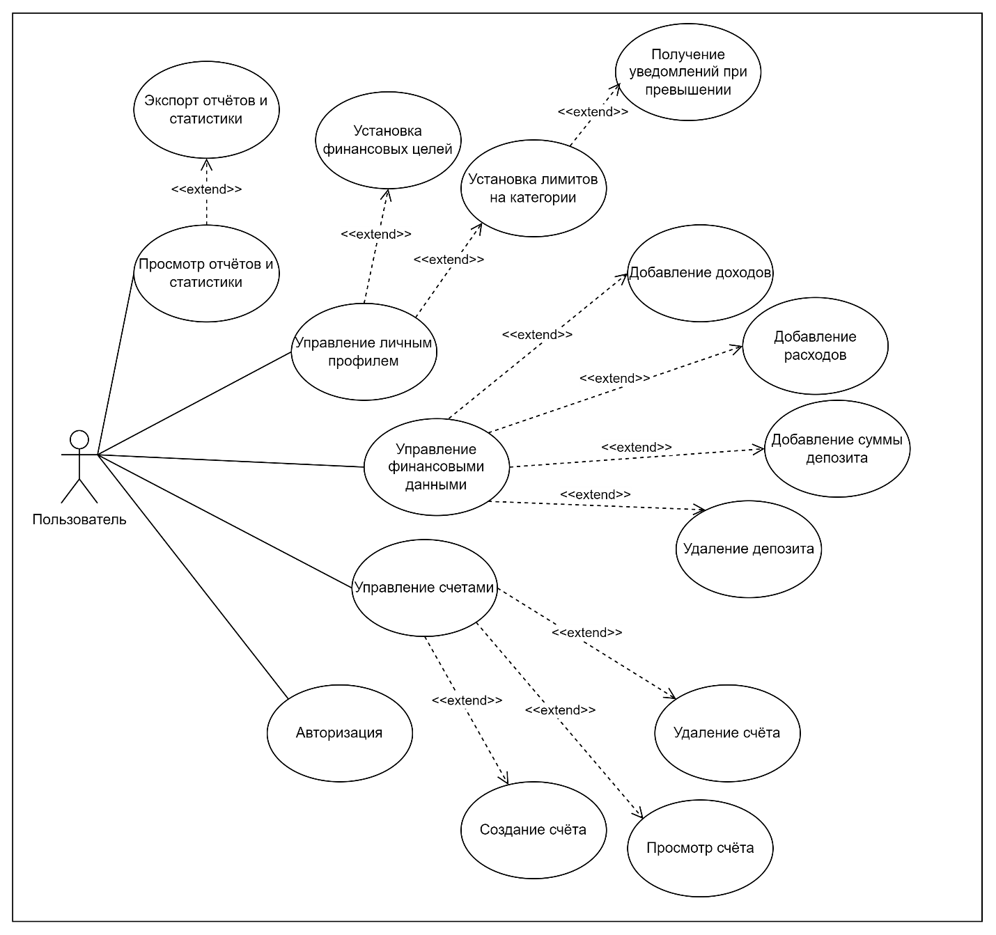

Рисунок 1 – UML-диаграмма вариантов использования

На рисунке видно, что в приложении поддерживается 1 роль – Пользователь.

Выделенные прецеденты подсистемы:

* Регистрация;
* Авторизация;
* Управление счетами:
  + Создание счёта;
  + Просмотр данных счёта;
  + Удаление счёта;
* Управление финансовыми данными:
  + Добавление доходов;
  + Добавление расходов;
  + Добавление внесённой суммы на депозит;
  + Удаление депозита.
* Управление личным профилем:
  + Установка финансовых целей;
  + Установка лимитов на определённые категории.
* Просмотр статистики и отчётов о финансовом состоянии;
* Экспорт статистики и отчётов о финансовом состоянии.